TUẦN 30
CÔNG NGHỆ
CHỦ ĐỀ 2: THỦ CÔNG VÀ KỸ THUẬT
Bài 9:LÀM ĐỒ CHƠI ( TIẾT 1)

I. YÊU CẦU CẦN ĐẠT:
1. Năng lực đặc thù: Sau khi học, học sinh sẽ:
- Nhận biết được một số đồ chơi đơn giản, phù hợp với lứa tuổi.
- Sử dụng được một số đồ chơi đơn giản, phù hợp với lứa tuổi.
- Làm được một số đồ chơi đơn giản theo hướng dẫn.
- Có ý thức giữ gìn sản phẩm để sử dụng được lâu bền.
2. Năng lực chung.
- Năng lực tự chủ, tự học: Tự làm được đồ chơi theo sự phân công, hướng dẫn và đúng thời gian quy định.
- Năng lực giải quyết vấn đề và sáng tạo: Biết xác định và làm được sản phẩm của mình dưới sự hướng dẫn và tự tìm hiểu thông tin.
- Năng lực giao tiếp và hợp tác: Có biểu hiện tích cực, sôi nổi và nhiệt tình trong hoạt động nhóm. Có khả năng trình bày, thuyết trình… trong các hoạt động học tập.
3. Phẩm chất.
- Phẩm chất chăm chỉ: Có ý thức thực hành nghiêm túc, luôn cố gắng đạt kết quả tốt.
- Phẩm chất trách nhiệm: Có ý thức bảo quản, giữ gìn sản phẩm, biết tiết kiệm vật liệu làm đồ chơi.
II. ĐỒ DÙNG DẠY HỌC
- Kế hoạch bài dạy, bài giảng Power point.
- SGK và các thiết bị, học liệu phụ vụ cho tiết dạy.

III. HOẠT ĐỘNG DẠY HỌC
Hoạt động của giáo viên | Hoạt động của học sinh
1. Khởi động:
- Mục tiêu:
+ Tạo không khí vui vẻ, khấn khởi trước giờ học.
+ Bước đầu giúp học sinh có cảm nhận khác nhau giữa đối tượng tự nhiên và sản phẩm công nghệ.
- Cách tiến hành:
- GV mở bài hát “Thế giới đồ chơi” để khởi động bài học.  + GV nêu câu hỏi: Trong bài hát bạn nhỏ yêu những gì?  - GV Nhận xét, tuyên dương.  - GV dẫn dắt vào bài mới | - HS lắng nghe bài hát.  + Trả lời: Trong bài hát bạn nhỏ yêu thích đồ chơi:Siêu nhân, búp bê,ô tô to.  + HS trả lời theo hiểu biết của mình.  - HS lắng nghe.
2. Khám phá:
- Mục tiêu:
Hs gọi đúng tên đồ chơi trong sgk hình 1,2,3,4.
Nhận biết được một số đồ chơi an toàn và không an toàn.
- Cách tiến hành:
Hoạt động 1. Khởi động  - GV tổ chức trò chơi để HS thi kể về những đồ chơi mà em biết.  - GV đặt câu hỏi:Trong các đồ chơi em vừa kể,đồ chơi nào phù hợp với lứa tuổi của em ?  - GV nhận xét chung, tuyên dương, dẫn dắt vào bài mới . | - Học sinh kể những đồ chơi : máy bay, búp bê, tàu hỏa, đồ chơi nấu ăn, gấu bông....  + Gấu bông,búp bê,máy bay,tàu hỏa...  -HS lắng nghe.
Hoạt động 2. Nhận biết đồ chơi phù hợp với lứa tuổi. (Làm việc nhóm đôi )  Mục tiêu: Nhận biết được một số đồ chơi đơn giản,phù hợp với lứa tuổi.  - GV mời học sinh 4 hình trong sgk.  - GV yêu cầu lớp chia nhóm, thảo luận và trình bày nêu tác dụng của đồ chơi.  + Các bạn trong hình đang chơi gì ?  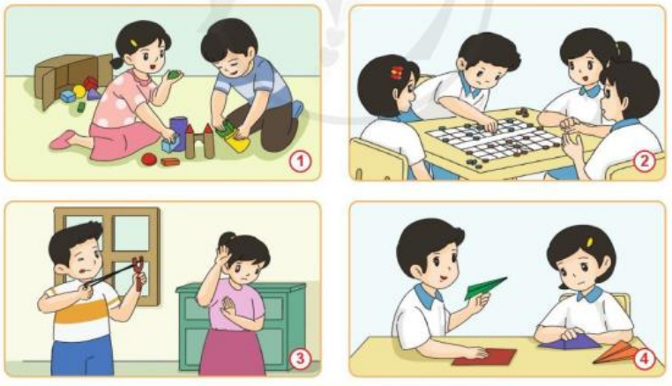  + Theo em chọn đúng đồ chơi phù hợp mang lại lợi ích gì cho em ?  - GV mời các nhóm khác nhận xét.  - GV hỏi:đồ chơi không phù hợp với lứa tuổi HS,có hậu quả gì ?  - GV: cần lựa chọn đồ chơi phù hợp với lứa tuổi.  - GV mời 1 HS đọc mục “Kiến thức cốt lõi ” trong sgk. | - Học sinh chia nhóm 4 và tiến hành thảo luận.  - Đại diện các nhóm trình bày:  + H1: chơi xếp hình  + H2: chơi cờ tướng  + H3: bắn súng cao su  + H4: gấp máy bay  - Đại diện các nhóm nhận xét.  - HS nói đồ chơi ở  H1: lợi ích là phát triển trí thông minh.  H2: phát triển trí tuệ  H4: phát triển khả năng sáng tạo.  - H3: không nên chơi,có thể nguy hiểm và không phù hợp với lứa tuổi.  - HS lắng nghe.  - HS đọc nội dung: Đồ chơi phù hợp với lứa tuổi giúp em giải trí , phát triển trí thông minh và khả năng giao tiếp khi chơi cùng bạn.
- Luyện tập:
- Mục tiêu:Sử dụng an toàn một số đồ chơi đơn giản,phù hợp với lứa tuổi.
- Cách tiến hành:
Hoạt động 3: Sử dụng đồ chơi an toàn ( Làm việc nhóm đôi )  - GV hướng dẫn HS quan sát hình trong sgk.  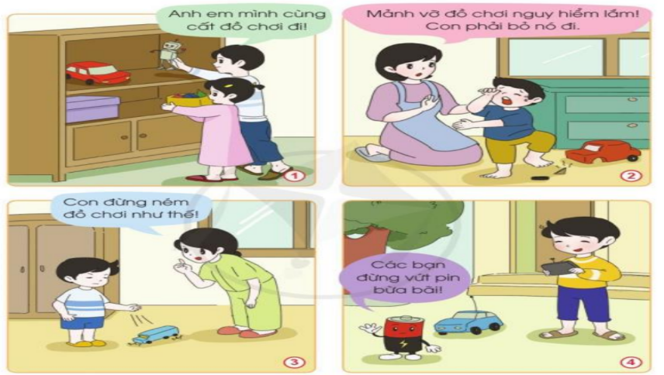  - GV :dựa vào hình vẽ và thông tin dưới đây,hãy cho biết em cần phải làm gì để sử dụng đồ chơi được an toàn ? Vì sao ?  - GV: pin đã qua sử dụng cần được thu gom để xử lý riêng vì pin có nhiều chất độc hại, ảnh hưởng đến môi trường và sức khỏe của con người.  - GV mời học sinh đọc nội dung mục “ Kiến thức cốt lõi” | - HS quan sát hình và thảo luận nhóm đôi.  - HS đại diện trả lời câu hỏi :  H1: cần cất đồ chơi gọn gàng sau khi chơi.  H2: không vứt đồ chơi bừa bãi,loại bỏ đồ chơi có cạnh sắc nhọn vì chúng có thể không an toàn khi chơi.  H3:không ném đồ chơi vì có thể như thế sẽ làm hỏng đồ chơi và làm hại đến bản thân và người khác.  H4:Với đồ chơi là pin thì cần cất để riêng đúng nơi quy định.  - HS đọc mục “ Kiến thức cốt lõi ” trong sgk.  “ Em cần lựa chọn đồ chơi phù hợp với lứa tuổi và sử dụng đồ chơi an toàn đúng cách ”
4 Vận dụng- thực hành:
- Mục tiêu:
+ Củng cố những kiến thức đã học trong tiết học để học sinh khắc sâu nội dung.
+ Vận dụng kiến thức đã học vào thực tiễn.
+ Tạo không khí vui vẻ, hào hứng, lưu luyến sau khi học sinh bài học.
- Cách tiến hành:
- GV tổ chức trò chơi “Ai nhanh-Ai đúng”.  - Chia lớp thành 4 đội : Viết nhanh những loại đồ chơi mà em biết .  - Cách chơi:  + Thời gian: 2-4 phút  + Mỗi đội xếp thành 1 hàng, chơi nối tiếp.  + Khi có hiệu lệnh của GV các bạn lần lượt lên viết tên những đồ chơi mà em biết.  + Hết thời gian, đội nào viết được tên nhiều đồ chơi, đội đó thắng.  - GV đánh giá, nhận xét trò chơi.  - GV mời HS bổ sung ý kiến, nhận xét, tuyên dương HS.  - Nhận xét sau tiết dạy, dặn dò về nhà. | - Lớp chia thành các đội theo yêu cầu GV.  - HS lắng nghe luật chơi.  - Học sinh tham gia chơi:  - HS lắng nghe, rút kinh nghiệm
IV. ĐIỀU CHỈNH SAU BÀI DẠY:
.......................................................................................................................................
.......................................................................................................................................
.......................................................................................................................................

